**Робот VML (Vudi-Milovanov Levels)**

**Стратегия на основе уровней, рассчитанных по вчерашней динамике**

**Расчет уровней:**

Берем половину динамики изменения цены за предыдущий день — delta = (prevDayH — prevDayL)/2

тогда текущие уровни:

resist = prevDayClose + delta

support = prevDayClose — delta

**Вход в позицию:**

Лонг — если цена пробивает уровень resist

Шорт — если цена пробивает уровень support

**Управление позицией:**

торговля только внутри дня с 11.00 до 19.00, без переноса позиций через день

Максимум 2 сделки в день

**Управление рисками:**

Стоп-лосс расчитывается как минимальное значение из следующих значений

- риск на сделку 3%

- 25% от вчерашнего изменения динамики цены

т.е.

loss1 = 3% * enterPrice / 100%

loss2 = 25% * (resist-support) / 100%

loss = Min(loss1, loss2)

**Инструмент:** Фьючерс на индекс РТС

**Таймфрейм:** 15 мин

**Робот VML**

**Таймфрейм:** 15 минут   
**Инструмент:** фьючерс на индекс РТС   
**Тип торговли:** по тренду внутри дня без переноса позиций через ночь   
**Тип робота:** робот на Qpile 

**Историческая кривая доходности (с 01.06.2008 до 01.10.2012):**   
[[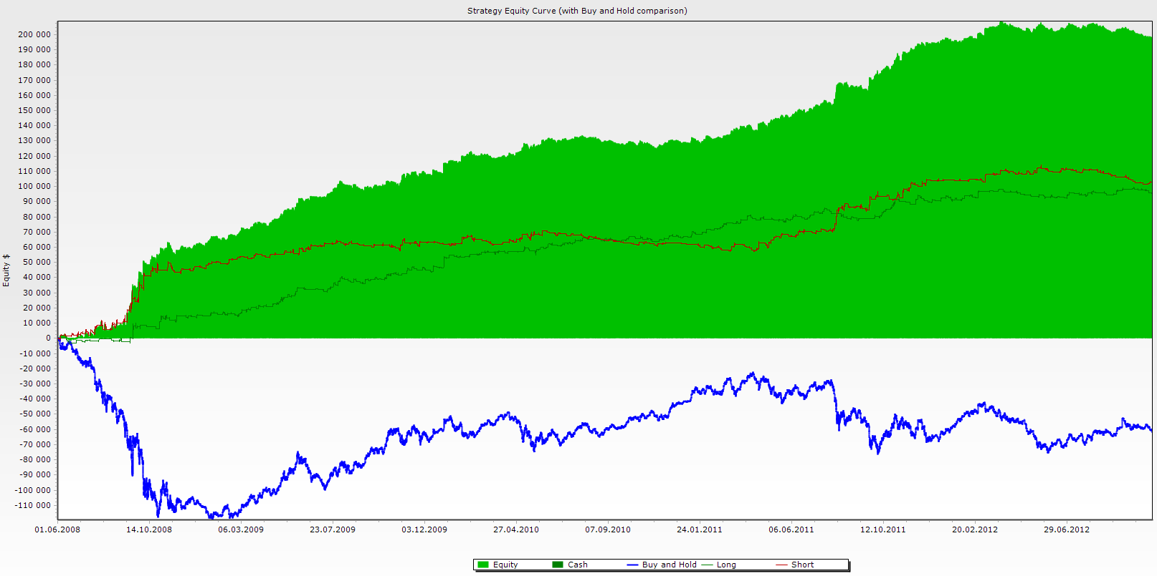](http://isynapse.ru/robots/vml/equity_all.png)](http://isynapse.ru/robots/vml/equity_all.png)  
  
  
  
**Статистика системы (с 01.01.2010 до 01.10.2012):**   
[[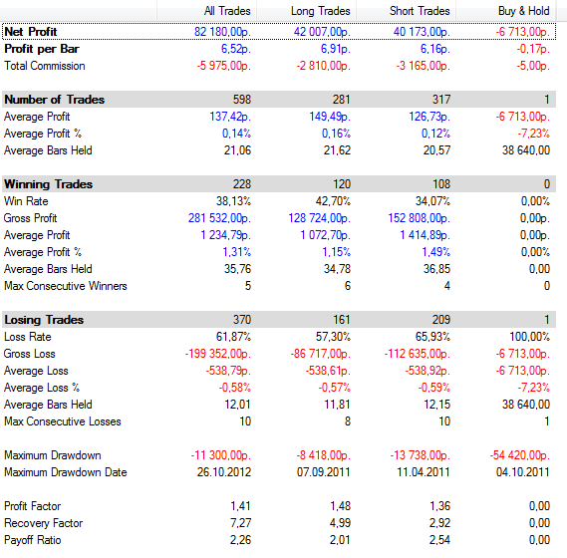](http://isynapse.ru/robots/vml/perfomance.png)](http://isynapse.ru/robots/vml/perfomance.png)  
  
  
  
**Историческая кривая доходности (с 01.01.2010 до 01.10.2012):**   
[[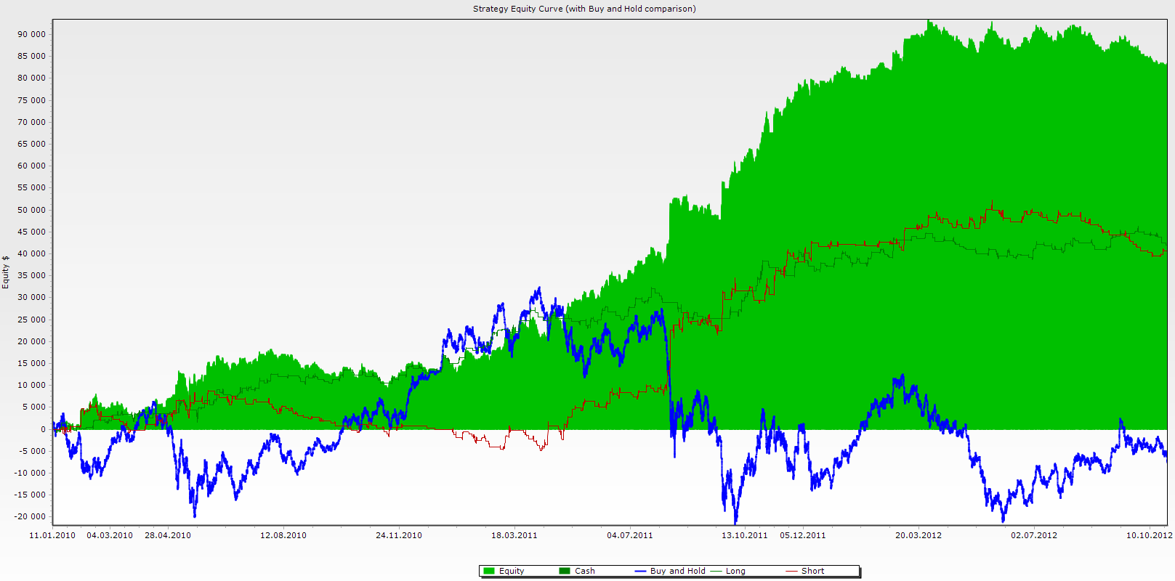](http://isynapse.ru/robots/vml/equity_2010_2012.png)](http://isynapse.ru/robots/vml/equity_2010_2012.png)  
  
  
  
**Просадка системы (с 01.01.2010 до 01.10.2012):**   
[[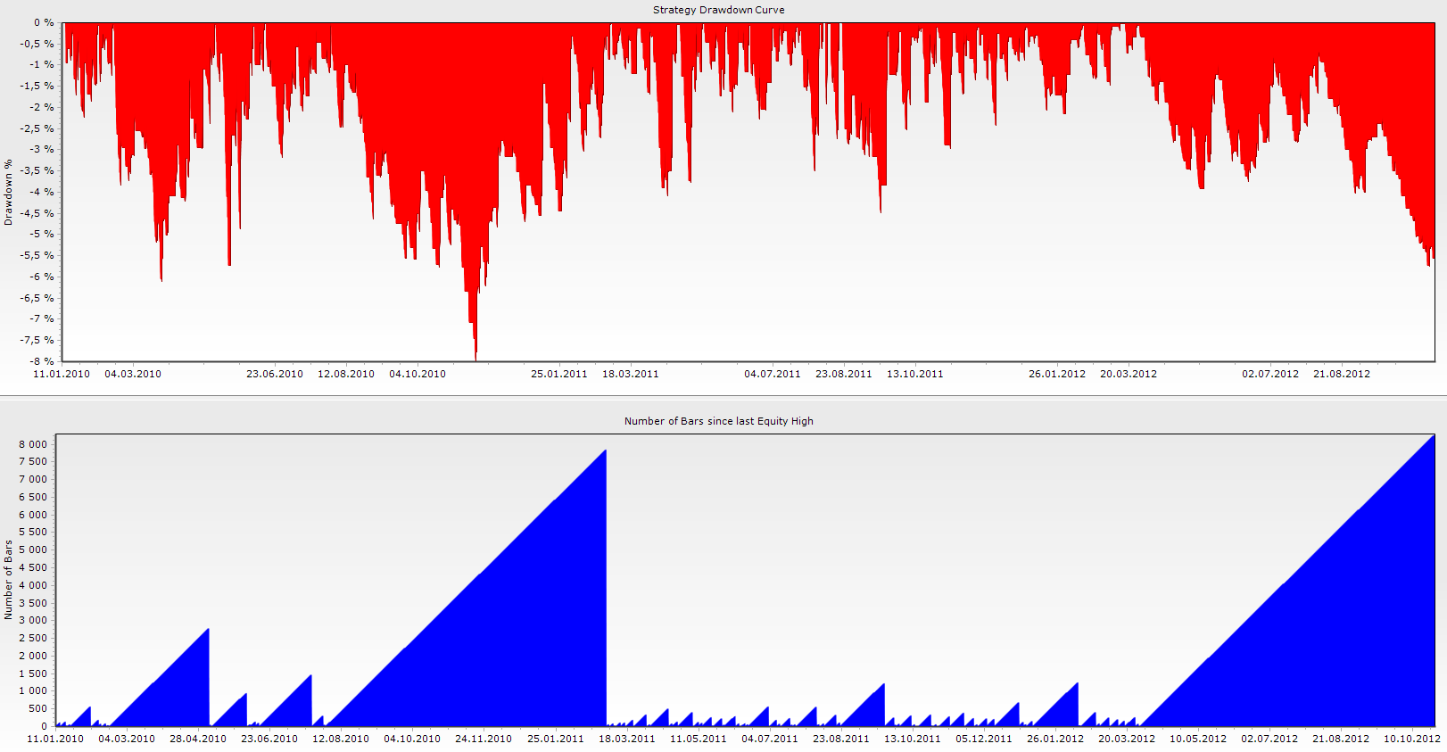](http://isynapse.ru/robots/vml/drawdown.png)](http://isynapse.ru/robots/vml/drawdown.png)  
  
  
  
**Распределение прибыли по месяцам (с 01.01.2010 до 01.10.2012):**   
[[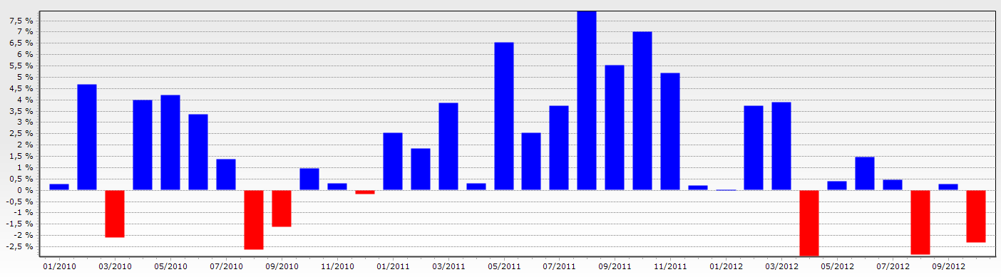](http://isynapse.ru/robots/vml/profit_by_month.png)](http://isynapse.ru/robots/vml/profit_by_month.png)  
  
  
  
**Распределение прибыли по сделкам (с 01.01.2010 до 01.10.2012):**   
[[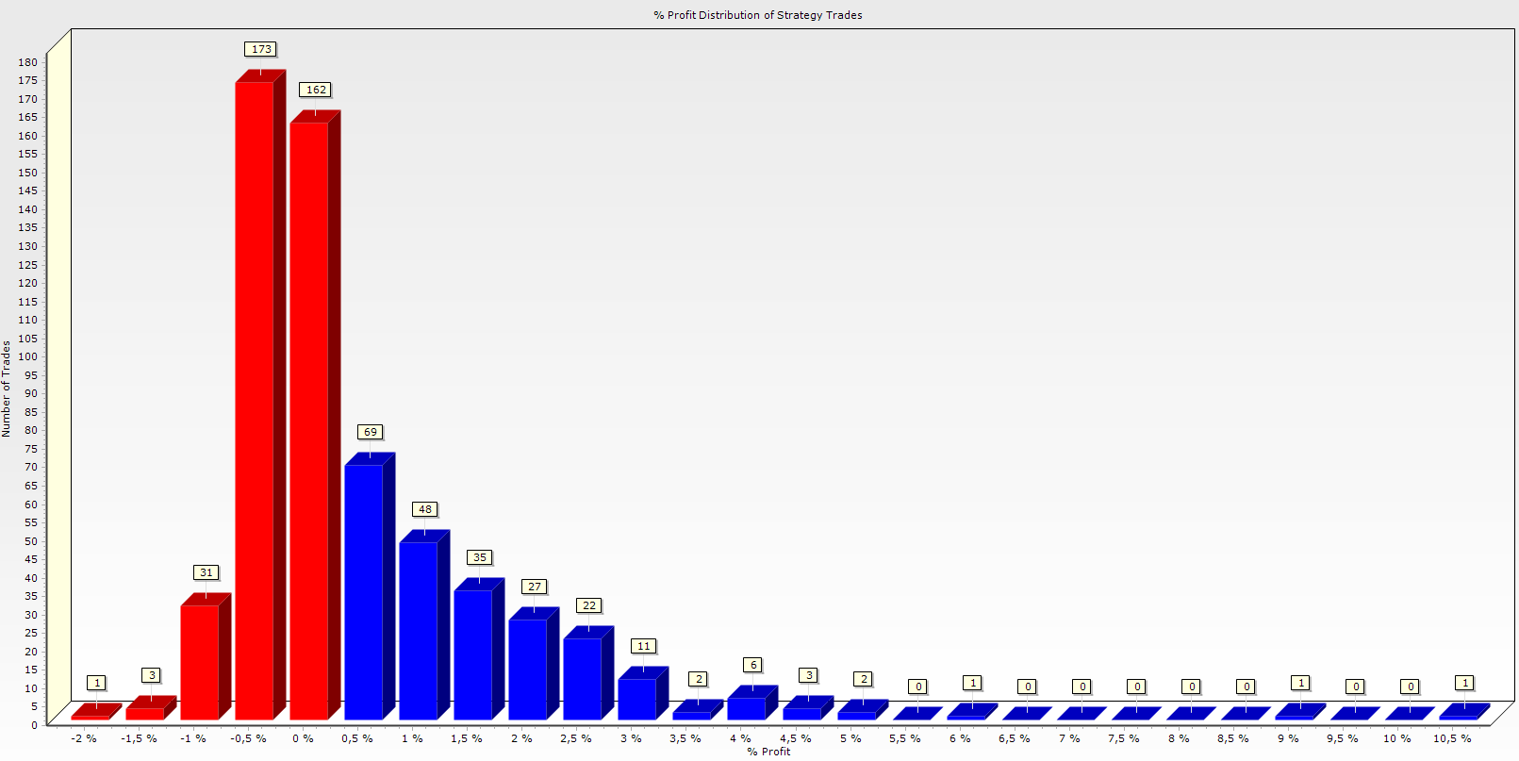](http://isynapse.ru/robots/vml/profit_distrib.png)](http://isynapse.ru/robots/vml/profit_distrib.png)

**Результаты торговли на реальном счете (с 01.10.2011 до 12.09.2012)**   
Стартовая сумма 30,000 рублей.   
Максимальная прибыль 48%.   
1 контракт на фьючерс на индекс РТС   
[[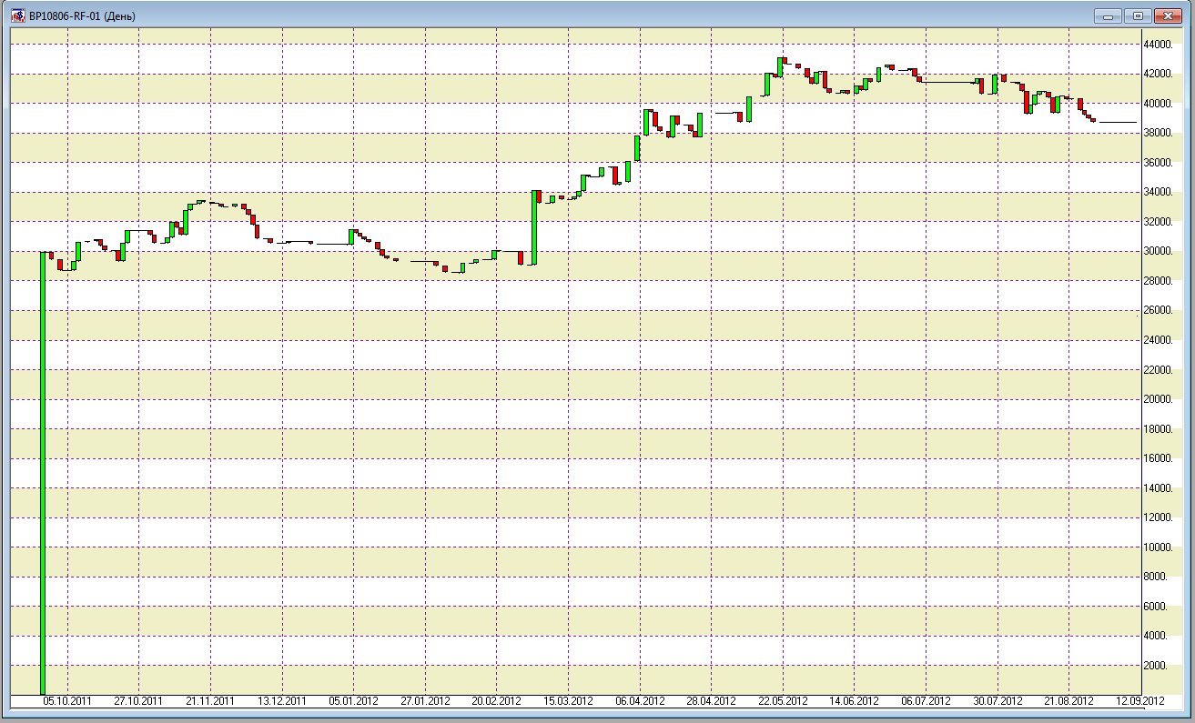](http://isynapse.ru/robots/vml/equity_real.png)](http://isynapse.ru/robots/vml/equity_real.png)